C3. Равновесие сочленённой системы тел
Рассмотрим равновесие сил, приложенных к системе нескольких взаимодействующих между собой тел. Тела могут быть соединены между собой с помощью шарниров, втулок, соприкасаться друг с другом и т.п. Такую систему взаимодействующих тел называют составной конструкцией или сочлененной системой тел.
Силы, действующие на рассматриваемую систему тел, можно разделить на внешние и внутренние.
Внешними называют силы, с которыми на тела рассматриваемой системы действуют тела, не входящие в эту систему.
Внутренними называют силы взаимодействия между телами рассматриваемой системы.
При изучении равновесия сил, приложенных к системе тел, можно мысленно расчленить систему тел на отдельные твердые тела и к силам, действующим на эти тела, применить условия равновесия, полученные для одного тела. В эти условия равновесия войдут как внешние, так и внутренние силы системы тел. Внутренние силы на основании аксиомы о равенстве сил действия и противодействия в каждой точке сочленения двух тел образуют равновесную систему сил (силы ${\bar{R}}_{A}^{'}$ и ${\bar{R}}_{A}^{''}$ на рис. 87). Поэтому внешние силы, действующие на систему тел отдельно, без внутренних сил, удовлетворяют условиям равновесия сил, приложенных к твердому телу, за которое следует принять эту систему тел.
Покажем это на примере системы двух свободно опирающихся тел и плоской системы сил (рис. 82). Если составить условия равновесия для каждого твердого тела системы тел, то для тела I:
$\sum_{i=1}^{n}{{\bar{F}}_{i}^{'}+{\bar{R}}_{A}^{'}}=0,$ $\sum_{i=1}^{n}{M_{О}\left({\bar{F}}_{i}^{'}\right)+M_{O}\left({\bar{R}}_{A}^{'}\right)}=0$,
для тела II:
$\sum_{i=1}^{k}{{\bar{F}}_{i}^{''}+{\bar{R}}_{A}^{''}}=0$,
$\sum_{i=1}^{k}{M_{О}\left({\bar{F}}_{i}^{''}\right)+M_{О}\left({\bar{R}}_{A}^{''}\right)}=0$.

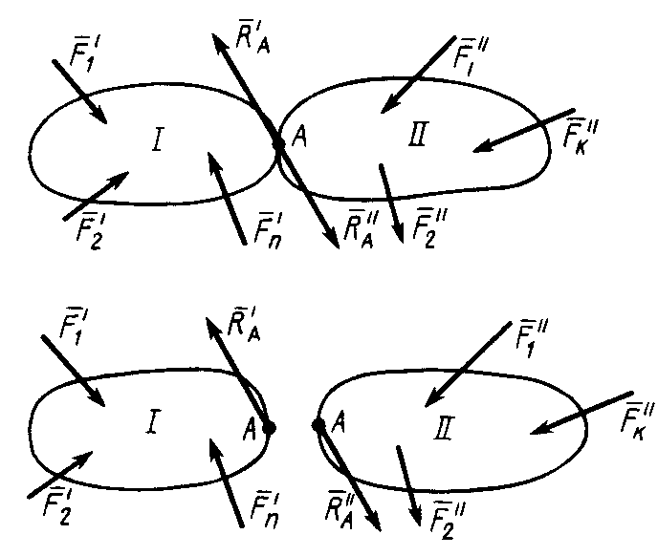

Рис. 82

Кроме того, из аксиомы о равенстве сил действия и противодействия для двух взаимодействующих тел имеем:
${\bar{R}}_{A}^{'}=−{\bar{R}}_{A}^{''}, M_{О}\left({\bar{R}}_{A}^{'}\right)=−M_{О}\left({\bar{R}}_{A}^{''}\right)$.
Получаем:
$\sum_{i=1}^{n}{{\bar{F}}_{i}^{'}}+\sum_{i=1}^{k}{{\bar{F}}_{i}^{''}}=0; \sum_{i=1}^{n}{M_{О}\left({\bar{F}}_{i}^{'}\right)}+\sum_{i=1}^{k}{M_{О}\left({\bar{F}}_{i}^{''}\right)}=0$.
Представленные равенства и есть условия равновесия внешних сил, действующих на систему двух тел.
Для системы $N$ тел в том случае, когда на каждое тело действует любая плоская система сил, можно составить $3N$ условий равновесия и, следовательно, определить $3N$ неизвестных. Если число неизвестных больше $3N$, то задача является статически неопределимой. В случае статически определимой задачи условия равновесия можно получить, если составлять их для каждого тела отдельно, учитывая и силы взаимодействия тел, или составлять условия равновесия для любых комбинаций групп тел, в том числе и для всей рассматриваемой системы тел. При этом внутренние силы для отдельных групп тел учитывать не надо.
Пример 8.
На угольник $\text{ABC}$ ($∠\text{ABC}=\text{90}°$), конец $A$ которого жестко заделан, в точке $C$ опирается стержень $\text{DE}$ (рис. 83 а). Стержень имеет в точке $D$ неподвижную шарнирную опору и к нему приложена горизонтальная сила $\bar{F}$ в точке $Е$, а к угольнику – равномерно распределенная на участке $\text{KB}$ нагрузка интенсивности $q$ и пара сил с моментом $M$.
Дано: $F=\text{10}$ кН, $M=5$ $\text{кН}⋅м$, $q=\text{20}$ $\text{кН/м}$, $a=0,2$ м.
Определить: реакции в точках $A$, $C$, $D$.
Решение:
1. Для определения реакций расчленим систему и рассмотрим сначала равновесие стержня $\text{DE}$ (рис. 83 б). Проведем координатные оси $\text{xy}$ и изобразим действующие на стержень силы: силу $\bar{F}$, реакцию $\bar{N}$, направленную перпендикулярно стержню, и составляющие ${\bar{X}}_{D}$ и ${\bar{Y}}_{D}$ реакции шарнира $D$. Для полученной плоской системы сил составляем три уравнения равновесия:
$$\begin{matrix}\sum_{k=1}^{n}{F_{\text{kx}}}=0: & X_{D}+F−N\text{sin}\text{60}\text{°=}0\end{matrix};$$
$$\begin{matrix}\sum_{k=1}^{n}{F_{\text{ky}}}=0: & Y_{D}+N\text{cos}\text{60}\text{°=}0\end{matrix};$$
$$\begin{matrix}\sum_{k=1}^{n}{M_{D}\left({\bar{F}}_{k}\right)}=0: & N⋅2a−F⋅5a\text{sin}\text{60}\text{°=}0\end{matrix}\text{.}$$
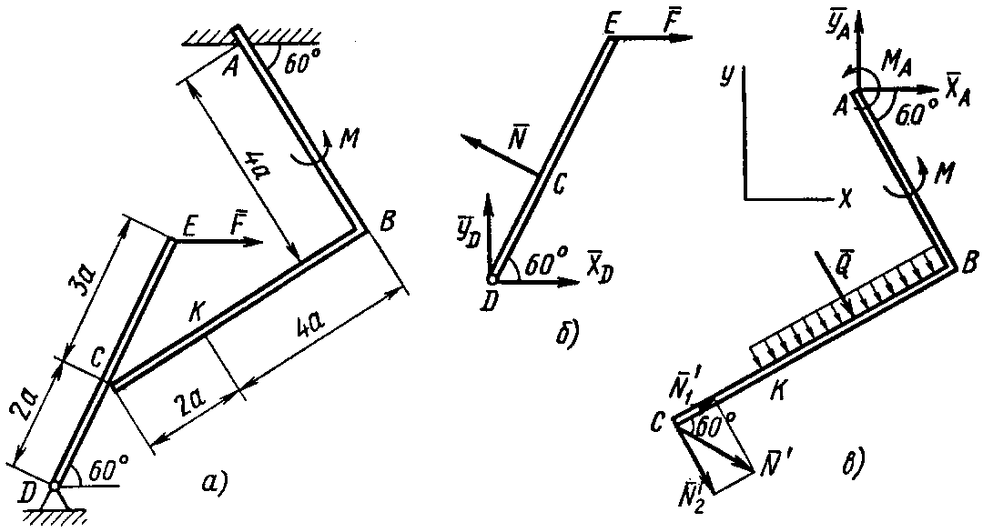
Рис. 83

2. Теперь рассмотрим равновесие угольника (рис. 83 в). На него действуют сила давления стержня ${\bar{N}}^{'}$, направленная противоположно реакции $\bar{N}$, равномерно распределенная нагрузка, которую заменяем силой $\bar{Q}$, приложенной в середине участка $\text{KB}$ (численно $Q=q⋅4a=\text{16}$ кН), пара сил с моментом $M$ и реакция жесткой заделки, слагающаяся из силы, которую представим составляющими${\bar{X}}_{A}$ и ${\bar{Y}}_{A}$, и вращающего момента $M_{A}$. Для этой плоской системы сил тоже составляем три уравнения равновесия:
$${\begin{matrix}\sum_{k=1}^{n}{F_{\text{kx}}}=0: & X_{A}+Q\text{cos}\text{60}\text{°+ \{}N\end{matrix}}^{'}\text{sin}\text{60}\text{°=}0;$$
$$\begin{matrix}\sum_{k=1}^{n}{F_{\text{ky}}}=0: & Y_{A}−Q\text{sin}\text{60}°−N^{'}\text{cos}\text{60}\text{°=}0\end{matrix};$$
$\begin{matrix}\sum_{k=1}^{n}{М_{A}\left({\bar{F}}_{k}\right)}=0: & M_{A}+M+Q⋅2a+N^{'}\text{cos}\text{60}°⋅4a+\end{matrix}$ $+N^{'}\text{sin}\text{60}°⋅6a=0$.
При вычислении момента силы ${\bar{N}}^{'}$ разлагаем ее на составляющие ${\bar{N}}_{1}^{'}$ и ${\bar{N}}_{2}^{'}$ и применяем теорему Вариньона. Подставив в составленные уравнения числовые значения заданных величин и решив систему уравнений, найдем искомые реакции. При решении учитываем, что численно $\left|{\bar{N}}^{'}\right|=\left|\bar{N}\right|$ согласно равенству сил действия и противодействия.
Для проверки правильности решения составим уравнение на моменты для всей конструкции:
$\begin{matrix}\sum_{k=1}^{n}{М_{С}\left({\bar{F}}_{k}\right)}=0: & M_{A}+M−Q⋅4a+X_{D}⋅2a\text{sin}{\text{60}}^{∘}−\end{matrix}$
$$\begin{matrix} & −Y_{D}⋅2a\text{cos}{\text{60}}^{∘}−F⋅3a\text{sin}{\text{60}}^{∘}+Y_{A}⋅6a\text{sin}{\text{60}}^{∘}−\end{matrix}$$
$$\begin{matrix} & −Y_{A}⋅4a\text{cos}{\text{60}}^{∘}−X_{A}⋅6a\text{cos}{\text{60}}^{∘}\end{matrix}−X_{A}⋅4a\text{sin}{\text{60}}^{∘}=$$
$$\begin{matrix} & \end{matrix}=−\text{42},6+5−\text{16}⋅4⋅0,2+8,8⋅2⋅0,2⋅0,\text{866}+$$
$$\begin{matrix} & \end{matrix}+\text{10},8⋅2⋅0,2⋅0,5−\text{10}⋅3⋅0,2⋅0,\text{866}+$$
$$\begin{matrix} & \end{matrix}+\text{24},7⋅6⋅0,2⋅0,\text{866}−\text{24},7⋅4⋅0,2⋅0,5+$$
$\begin{matrix} & \end{matrix}+\text{26},8⋅6⋅0,2⋅0,5+\text{26},8⋅4⋅0,2⋅0,\text{866}≡0$.
Ответ: $N=\text{21},7$ кН, $X_{D}=8,8$ кН, $Y_{D}=−\text{10},8$ кН, $X_{A}=−\text{26},8$ кН, $Y_{A}=\text{24},7$ кН, $M_{A}=−\text{42},6$. Знаки минус указывают, что силы ${\bar{X}}_{A}$, ${\bar{Y}}_{D}$ и момент $M_{A}$ направлены противоположно показанным на рис. 83.

Задания для самостоятельной работы
Указания. Задачи С3.1–С3.3 – на равновесие сочленённой системы тел. При решении задачи надо разбить конструкцию на части в местах соединения тел и по отдельности рассмотреть равновесие каждой части. Решение задачи должно сопровождаться рисунками, на которых следует показать заданные нагрузки, реакции наложенных на тело связей, систему координат. Необходимо проверить статическую определимость задачи, выбрать одну из форм условий равновесия полученной системы сил и составить уравнения равновесия. Решить систему уравнений и проверить правильность решения, составив уравнение моментов заданных и найденных сил относительно произвольной точки. ЗАДАЧИ С3.1 И С3.2 – РЕКОМЕНДОВАНЫ, А С3.3 – ВХОДИТ В СОСТАВ РГР И ОБЯЗАТЕЛЬНА К РЕШЕНИЮ!!!
Задача С3.1
Конструкция состоит из двух тел, соединенных с помощью скользящей заделки (втулки). Система находится в равновесии под действием сосредоточенных сил ${\bar{F}}_{1}$ и ${\bar{F}}_{2}$, распределенной нагрузки интенсивностью $q$ и вращающего момента $M$. В качестве внешних связей, наложенных на систему, могут фигурировать неподвижный и подвижный шарниры, заделка. Определить силы реакции, действующие на конструкцию. Данные приведены в табл. 20 и на рис. 84–86.
При решении учесть, что реакция втулки складывается из силы, перпендикулярной направлению скольжения и произвольно направленного вращающего момента.
Таблица 20
№ варианта | $F_{1}$,  кН | $F_{2}$,  кН | $q$,  кН/м | $M$,  кН∙м | $a$,  м
1 | 2 | 3 | 4 | 5 | 6
 | 5 | 11 | 25 | 9 | 0,6
 | 4 | 5 | 46 | 8 | 0,8
Окончание таблицы 20
1 | 2 | 3 | 4 | 5 | 6
 | 7 | 8 | 13 | 6 | 0,4
 | 2 | 6 | 20 | 12 | 0,7
 | 8 | 2 | 19 | 11 | 0,9
 | 11 | 9 | 32 | 7 | 1,2
 | 6 | 3 | 25 | 14 | 1,4
 | 14 | 8 | 24 | 7 | 0,8
 | 3 | 9 | 31 | 6 | 1,2
 | 8 | 1 | 18 | 13 | 0,6
 | 12 | 6 | 30 | 11 | 0,4
 | 6 | 7 | 19 | 12 | 0,7
 | 3 | 12 | 27 | 9 | 0,9
 | 8 | 3 | 26 | 12 | 1,2
 | 4 | 9 | 24 | 8 | 1,4
 | 6 | 8 | 18 | 7 | 0,8
 | 7 | 5 | 22 | 6 | 0,6
 | 9 | 11 | 34 | 15 | 0,7
 | 13 | 6 | 19 | 14 | 1,1
 | 4 | 3 | 24 | 10 | 0,9
 | 15 | 7 | 25 | 20 | 1,2
 | 8 | 5 | 26 | 9 | 0,8
 | 9 | 6 | 22 | 13 | 0,6
 | 6 | 4 | 27 | 10 | 0,4
 | 3 | 9 | 28 | 11 | 0,5
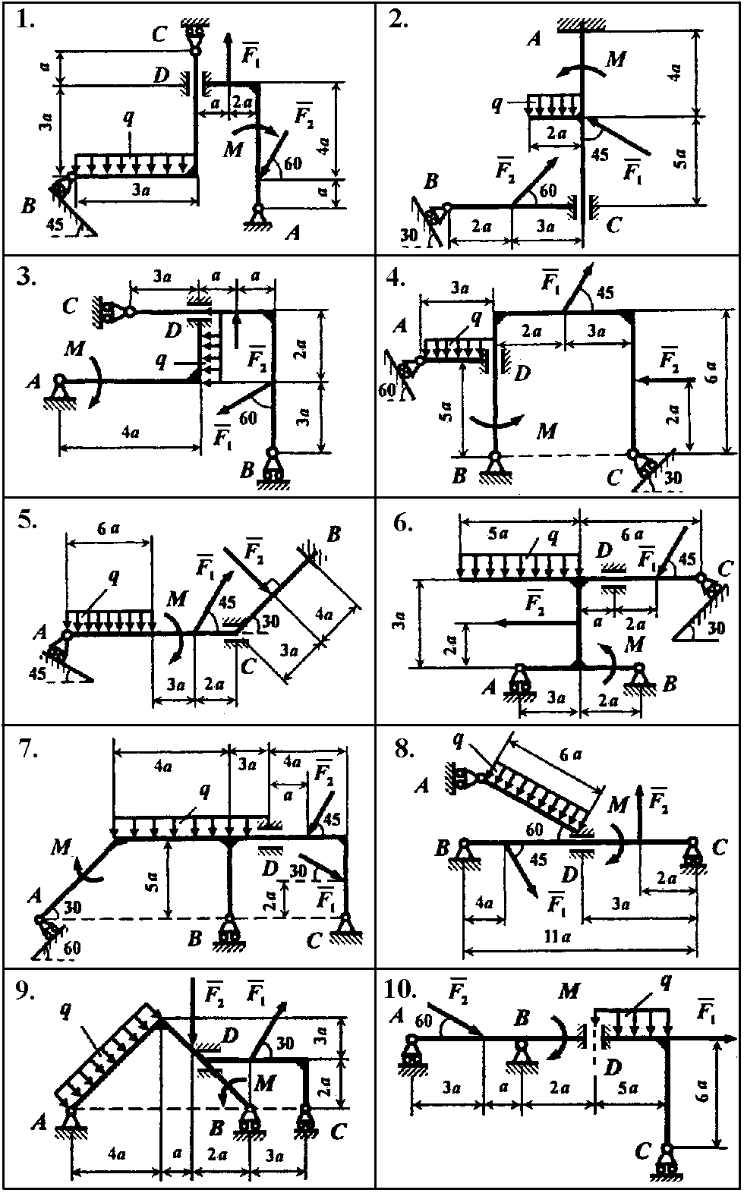

Рис. 84
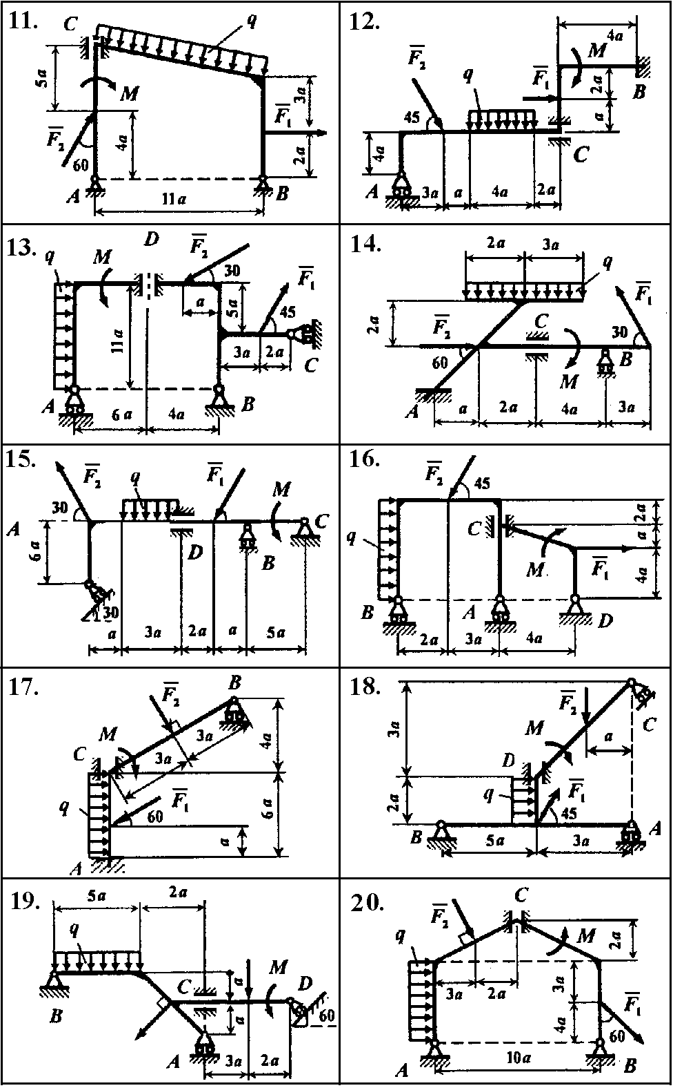

Рис. 85
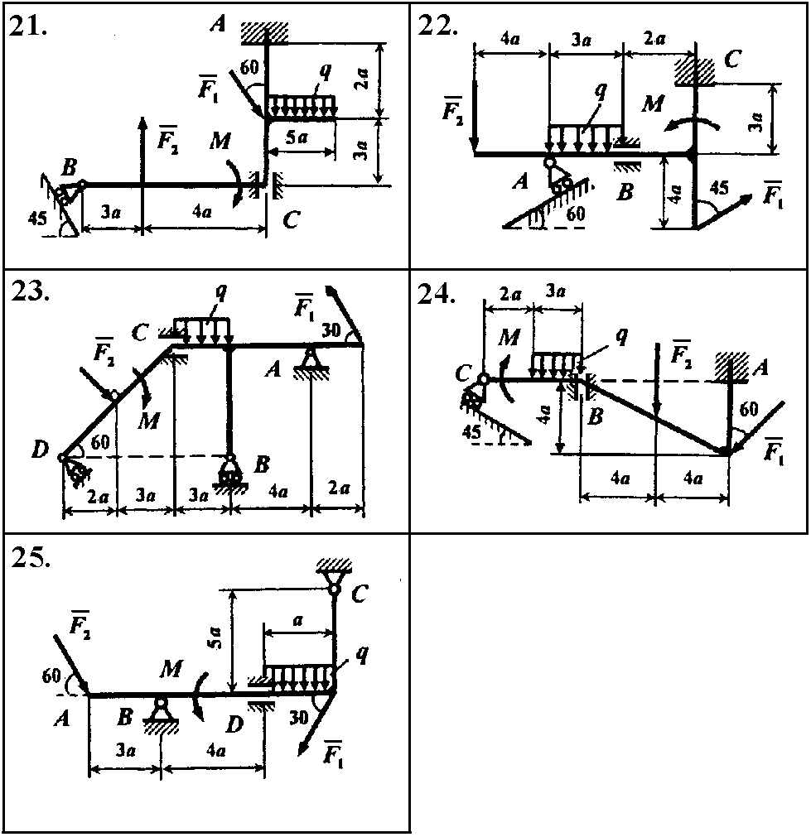

Рис. 86

Задача С3.2
Конструкция состоит из двух тел, соединенных с помощью шарнира. Система находится в равновесии под действием сосредоточенных сил ${\bar{F}}_{1}$ и ${\bar{F}}_{2}$, распределенной нагрузки интенсивностью $q$ и вращающего момента $M$. В качестве внешних связей, наложенных на систему, могут фигурировать неподвижный и подвижный шарниры, заделка. Определить силы реакции, действующие на конструкцию. Данные приведены в табл. 21 и на рис. 87–89.
Таблица 21
№ варианта | $F_{1}$,  Н | $F_{2}$,  Н | $q$,  Н/м | $M$,  Н∙м | $a$,  м
 | 6 | 12 | 30 | 11 | 0,4
 | 7 | 6 | 19 | 12 | 0,7
 | 12 | 3 | 27 | 9 | 0,9
 | 3 | 8 | 26 | 12 | 1,2
 | 9 | 4 | 24 | 8 | 1,4
 | 8 | 6 | 18 | 7 | 0,8
 | 5 | 7 | 22 | 6 | 0,6
 | 11 | 9 | 34 | 15 | 0,7
 | 6 | 13 | 19 | 14 | 1,1
 | 3 | 4 | 24 | 10 | 0,9
 | 7 | 15 | 25 | 20 | 1,2
 | 5 | 8 | 26 | 9 | 0,8
 | 6 | 9 | 22 | 13 | 0,6
 | 4 | 6 | 27 | 10 | 0,4
 | 9 | 3 | 28 | 11 | 0,5
 | 11 | 5 | 25 | 9 | 0,6
 | 5 | 4 | 46 | 8 | 0,8
 | 8 | 7 | 13 | 6 | 0,4
 | 6 | 2 | 20 | 12 | 0,7
 | 2 | 8 | 19 | 11 | 0,9
 | 9 | 11 | 32 | 7 | 1,2
 | 3 | 6 | 25 | 14 | 1,4
 | 8 | 14 | 24 | 7 | 0,8
 | 9 | 3 | 31 | 6 | 1,2
 | 1 | 8 | 18 | 13 | 0,6
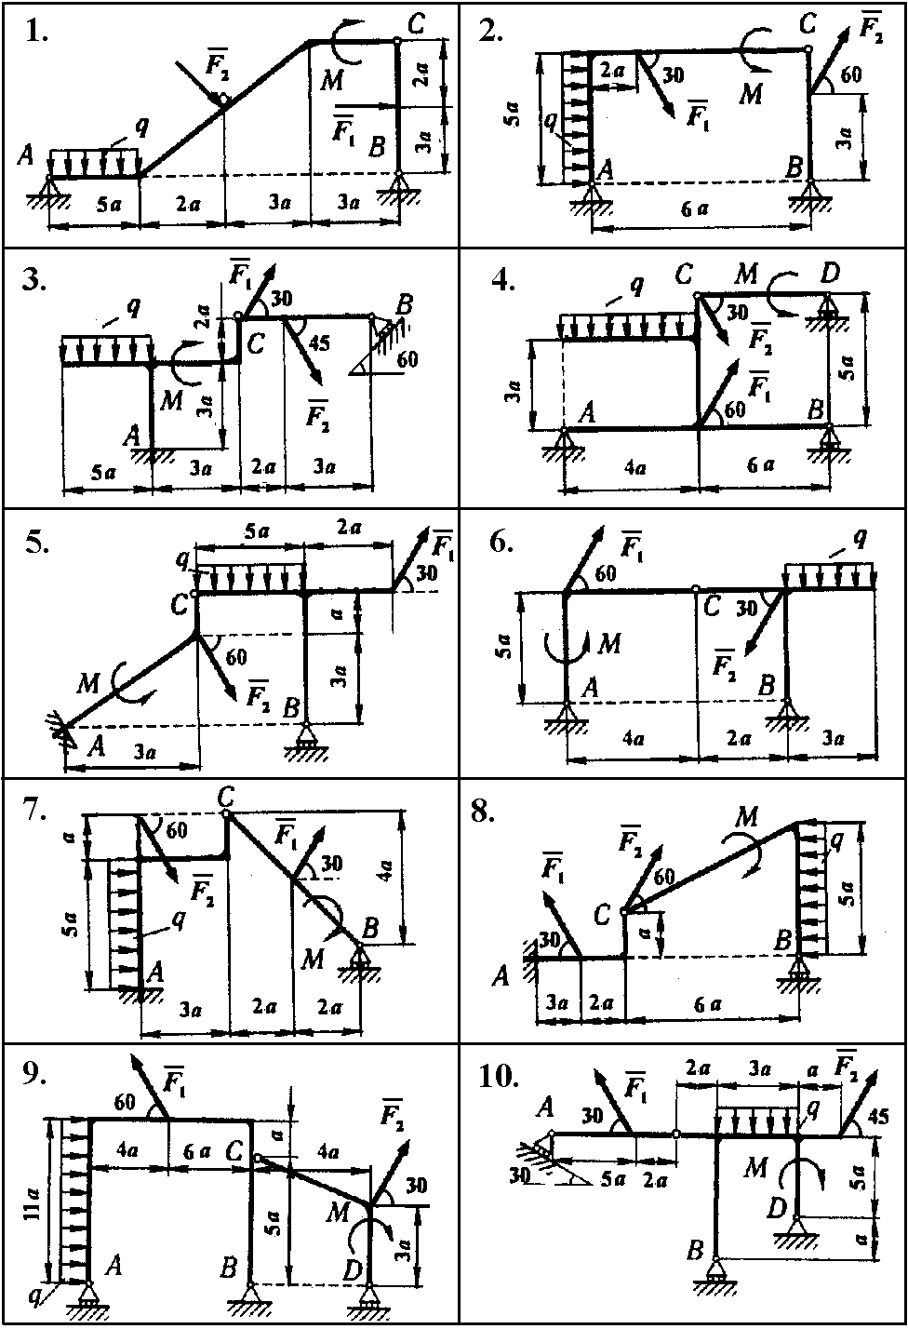

Рис. 87
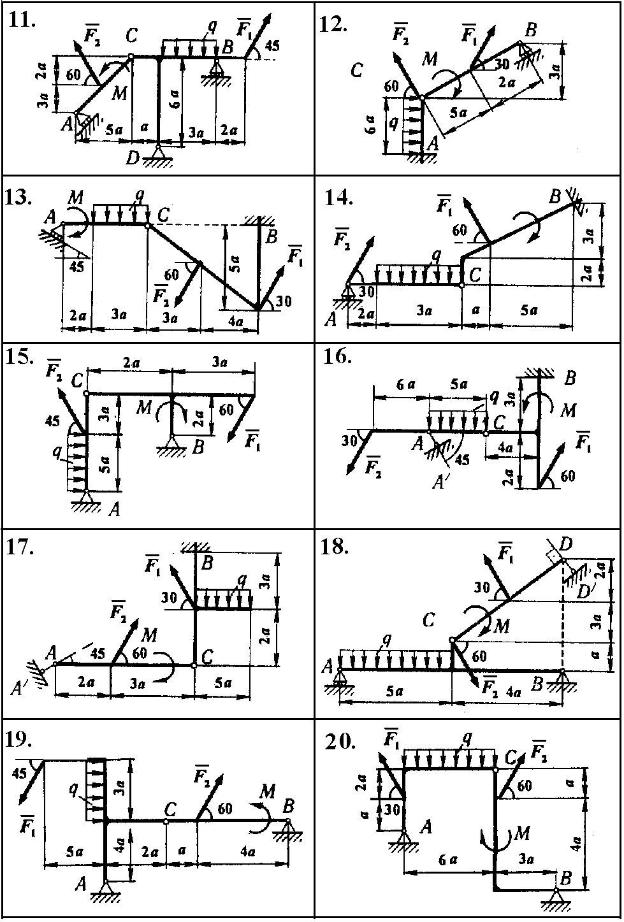

Рис. 88
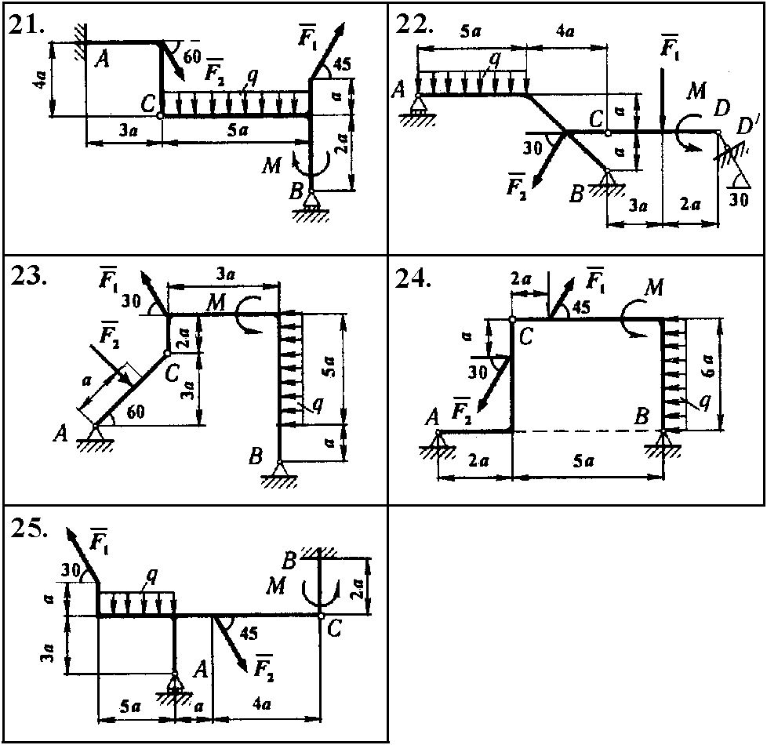

Рис. 89

Задача С3.3
Конструкция состоит из трёх тел, соединенных с помощью шарниров или скользящей заделки. Система находится в равновесии под действием сосредоточенных сил ${\bar{F}}_{1}$ и ${\bar{F}}_{2}$, распределенной нагрузки интенсивностью $q$, вращающих моментов $M_{1}$ и $M_{2}$. В качестве внешних связей, наложенных на систему, могут фигурировать неподвижный и подвижный шарниры, жёсткая заделка, стержень, бискользящая заделка (двойная втулка). Определить силы реакции, действующие на конструкцию. Данные приведены в табл. 22 и на рис. 90–92.
При решении учесть, что реакция двойной втулки состоит из произвольно направленного вращающего момента.
Таблица 22
№ варианта | $F_{1}$,  Н | $F_{2}$,  Н | $q$,  Н/м | $M_{1}$,  Н∙м | $M_{2}$,  Н∙м | $a$,  м
 | 6 |  | 2 | 10 | 7 | 0,4
 | 12 |  | 3 | 13 | 14 | 0,6
 | 8 | 6 | 4 | 8 |  | 0,5
 | 5 | 7 | 1 | 6 |  | 0,8
 | 24 |  | 6 | 19 | 12 | 1
 | 11 |  | 3 | 8 | 14 | 0,6
 | 9 |  | 2 | 6 | 12 | 0,5
 | 3 | 9 | 4 | 7 |  | 1,2
 | 6 | 8 | 3 | 5 |  | 0,8
 | 7 | 4 | 1 | 9 |  | 0,6
 | 14 | 6 | 7 | 8 |  | 1,2
 | 8 |  | 6 | 9 | 17 | 1,4
 | 7 | 5 | 9 | 6 |  | 0,6
 | 4 | 9 | 2 | 5 |  | 0,5
 | 9 |  | 1 | 4 | 18 | 0,4
 | 12 |  | 7 | 8 | 14 | 0,8
 | 14 | 6 | 9 | 7 |  | 1,4
 | 6 | 9 | 2 | 3 |  | 0,6
 | 15 | 8 | 11 | 9 |  | 1,2
 | 21 |  | 14 | 8 | 11 | 0,5
 | 9 | 5 | 4 | 3 |  | 0,4
 | 18 | 8 | 8 | 7 |  | 0,8
 | 9 | 7 | 6 | 5 |  | 1,2
 | 5 | 9 | 2 | 3 |  | 0,6
 | 4 | 9 | 3 | 2 |  | 1,4
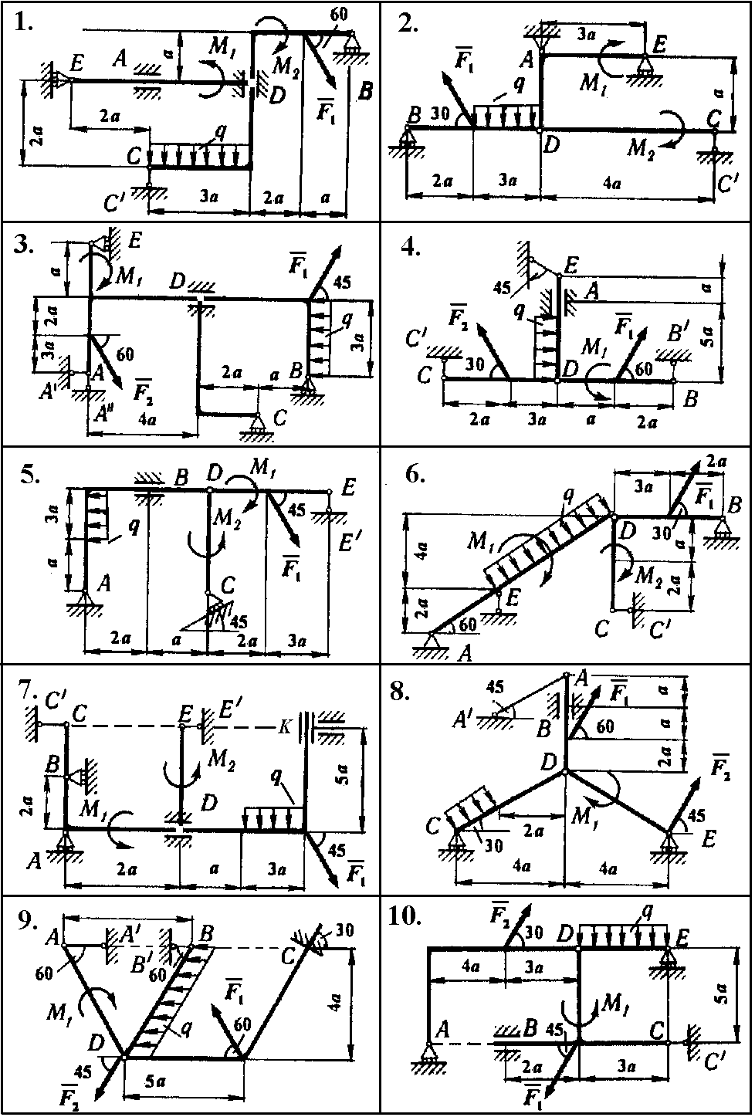

Рис. 90
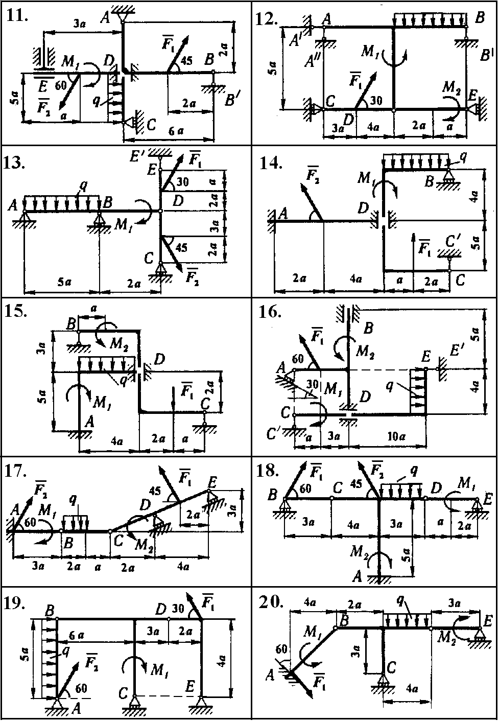

Рис. 91
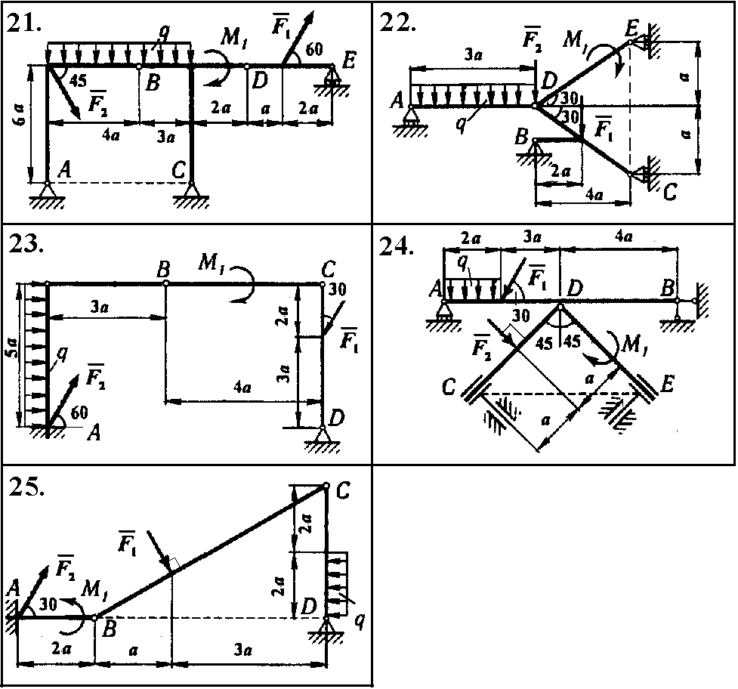

Рис. 92

Вопросы для самопроверки
- Что называют составной конструкцией или сочлененной системой тел?
- Дайте определение внешних и внутренних сил системы.
- В каких случаях внутренние силы системы становятся внешними? Поясните на примере.
- Опишите алгоритм решения задач на равновесие системы тел. Как Вы его применяли при решении задач?

